Шахматы

Всем хочется почитать что-нибудь интересное и завораживающие. Если же вы увлекаетесь такой игрой как шахматы, то умственное развитие вам обеспечено. Сама шахматная жизнь разнообразна и насыщена великолепными случаями, которые очень интересно читать.
Мир шахмат – загадочный, таинственный, непредсказуемый мир. Он не оставит никого равнодушным. Попробовав, раз сыграть в шахматы, вы не забудете об этом никогда. Как же приятно сыграть шахматную партию, отдавшись ей до самого конца, не вспоминая о проблемах. Можно посмотреть партии всемирно известных шахматистов, получив не меньше удовольствия.
В нашей школе увлечение шахматами началось с момента открытия этой игры для детей. Начали учиться играть в октябре 2020 года. Купили шахматы узнали историю развития шахмат и понравилось.
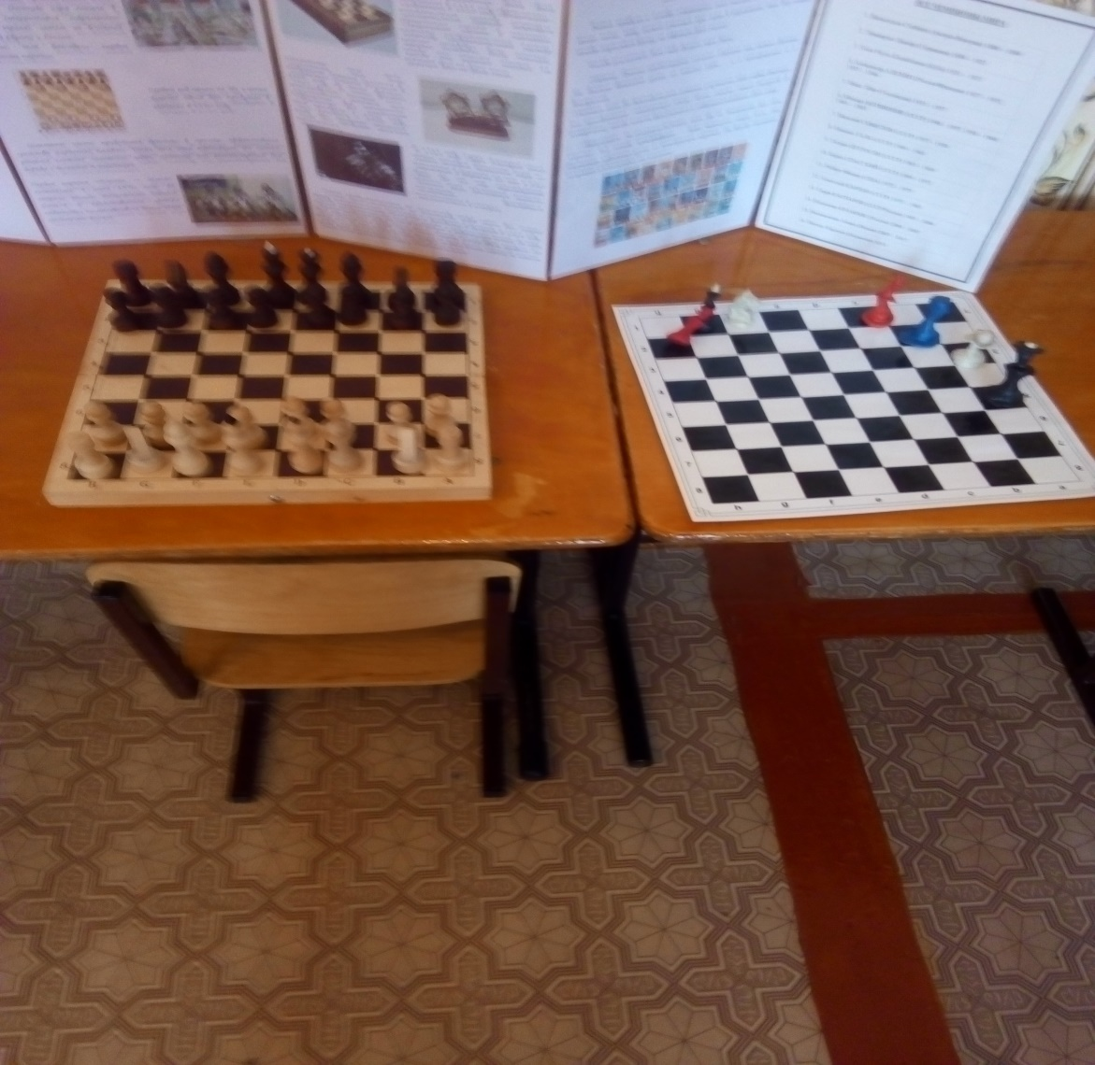
Вот такое было начало развития шахмат в школе.

